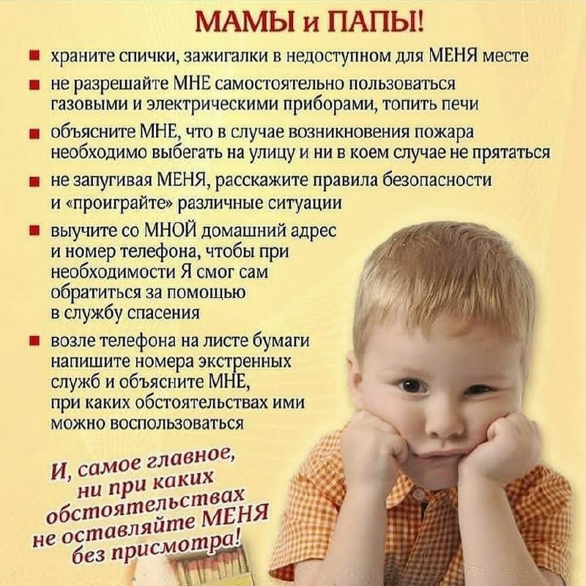
Дорогие родители, бабушки и дедушки! Все мы, родители, хотим своим детям счастья.
Общим чаянием всех родителей является здоровье детей и их безопасность. Но если обратиться к статистике, то каждый двадцатый пожар в России происходит в результате детской шалости или неосторожности с огнем. Почти все маленькие дети проявляют повышенный интерес к огню, не осознавая в полной мере его потенциальную опасность, их неудержимо манит к этому чуду природы. Вокруг много опасных, но соблазнительных для ребенка ситуаций. Не всегда любящие руки родителей окажутся рядом. Поэтому поговорите со своим ребенком о правилах пожарной безопасности
Дети - это наше будущее

